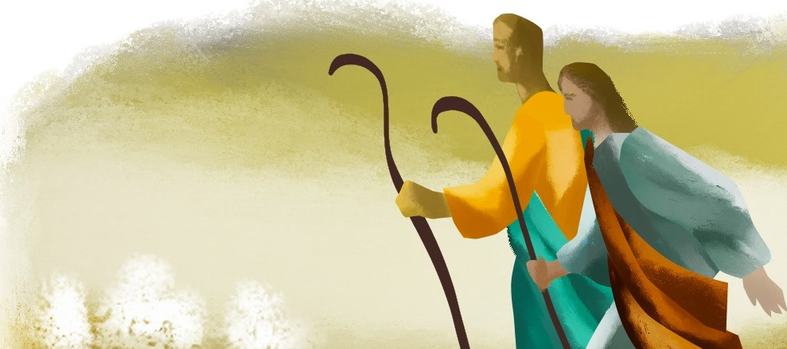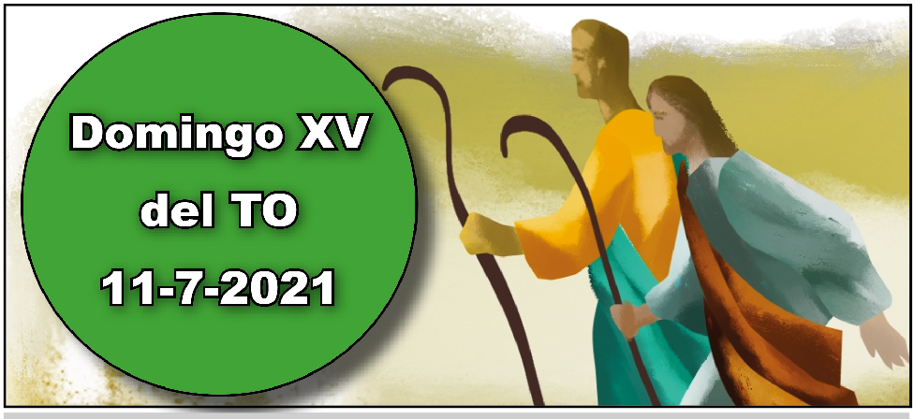- Am 7, 12-15. Ve, profetiza a mi pueblo.

Sal 84. R. Muéstranos, Señor, tu misericordia y danos tu salvación.
- Ef 1, 3-14. Él nos eligió en Cristo antes de la fundación del mundo.
- Mc 6, 7-13. Los fue enviando.
Dios nos eligió en Cristo antes de la fundación del mundo para que fuésemos san- tos e intachables ante él por el amor, y nos ha destinado por medio de Jesucristo a ser sus hijos (2 lect.). Esta cercanía de nosotros con el Señor la mantendremos por la oración, los sacramentos y la caridad con el prójimo. Jesús escogió a los apósto- les para que estuvieran siempre con él y enviarlos a predicar. Es lo que nos presenta el Evangelio de hoy, cuando los fue enviando de dos en dos, desde la pobreza de llevar lo imprescindible, para no distraerse de su misión de predicar la conversión, echando demonios y curando enfermos al ungirlos con aceite. Aquí encontramos el origen del sacramento de la unción de los enfermos.

Se permiten las misas de difuntos.

EN MARCHA
+ Lectura del santo Evangelio según San Marcos.

Mc 6, 7-13

En aquel tiempo, Jesús llamó a los Doce y los fue enviando de dos en dos, dándoles autoridad sobre los espíritus inmundos. Les encargó que llevaran para el camino un bastón y nada más, pero ni pan, ni alforja, ni dinero suelto en la faja; que llevasen sandalias, pero no una túnica de repuesto.
Y decía:
«Quedaos en la casa donde entréis, hasta que os vayáis de aquel sitio. Y si un lugar no os recibe ni os escucha, al marcharos sacudíos el polvo de los pies, en testimonio contra ellos». Ellos salieron a predicar la conversión, echaban muchos demonios, ungían con aceite a muchos enfermos y los curaban.
Palabra del Señor.
R. Gloria a ti, Señor Jesús.
En unas pocas frases, Marcos nos cuenta cómo Jesús hace que los discípulos abandonen el ‘aula’ y realicen su primer viaje misionero cristiano. Les proporciona instrucciones bien precisas y autoridad espiritual, pero deja claro que Dios, su Padre, será su único ‘sustentador’.
Las directrices que Jesús les dio eran sencillas, pero requerían fe. Recorriendo el pasaje, descubrimos que:
- Quien decide enviarlos es Jesús: no son ellos, ni suya es la idea. Además del ‘cuándo’ , Jesús decide el ‘dónde’ y el ‘cómo’ del viaje.
- Jesús insiste en que dependan solamente de Dios. Por eso, no hay equipaje: ni dinero, ni provisiones, ni ropa de repuesto.
- El viaje no es para beneficio propio. Tienen que depender de Dios para ver los resultados, por lo cual la fe y la confianza son esenciales.
- Su obligación consiste en predicar el mensaje de salvación, orar por los enfermos y poseídos de espíritus inmundos.
- Si no los aceptan a ellos o a su mensaje, no hay razón para enojarse. Sencillamente, tienen que repetir un rito judío muy común: sacudirse el polvo de los pies. El acto era simbólico: en su origen era un gesto de orgullo y significaba:

‘no queremos nada con vosotros’. Ahora se convierte en un recordatorio visual para ambas partes: quienes rechazan el mensaje de salvación de Dios son responsables de su decisión.
- La orden del día es la paz. Dios se encarga de todo lo demás.
- ¿Por qué envió Jesús a sus discípulos de dos en dos? ¿Por qué les dio autoridad para curar a los enfermos y expulsar a los espíritus inmundos? ¿Por qué insistió en que fueran a su misión con las manos vacías?
- ¿Te ha pedido alguna vez Dios que te pongas en marcha para hacer algo nuevo por él? ¿Cómo te sentiste? ¿Qué sucedió? ¿Qué aprendiste de la experiencia?
El Salmo 85, 9-14 describe la actitud de alguien que escucha atentamente a Dios y reconoce que depende de él. Dale gracias a Dios por todos los medios que te proporciona física, emocional y espiritualmente. Pídele que te muestre si compartes el mismo entusiasmo que, como sugieren sus versos, sentía el salmista por escuchar su voz.
El tema central de este día es la misión. En nuestra primera lectura, Amós ve cómo ponen en duda su vocación de profeta. Pero él no tiene dudas ni de su llamamiento, ni de sus obligaciones, ni de quién se las dio.
Efesios 1.3-14 contiene numerosas verdades sorprendentes que nos confirman en nuestra vocación. Nos han dado ‘toda clase de bendiciones espirituales’ (versículo 3). Han perdonado todos nuestros pecados y nos han escogido para ser santos (versículos 7, 4). Por Cristo, hemos sido adoptados como hijos (versículo 5) y nos hemos convertido en miembros de su familia. Porque creemos, se nos ha dado el Espíritu Santo como marca de propiedad de Dios. Por eso estamos bien equipados y dispuestos para llevar a cabo la misión de Dios.

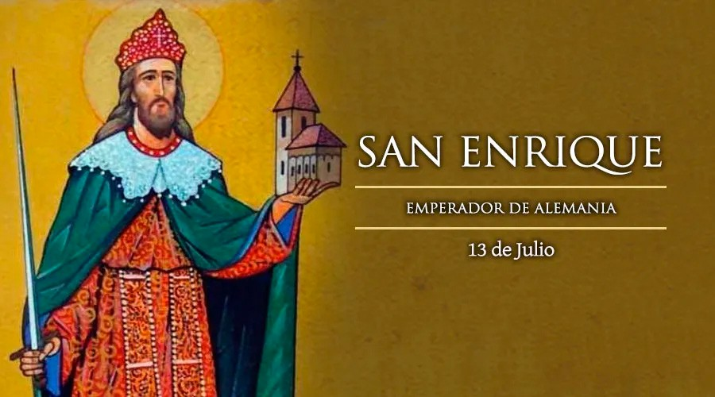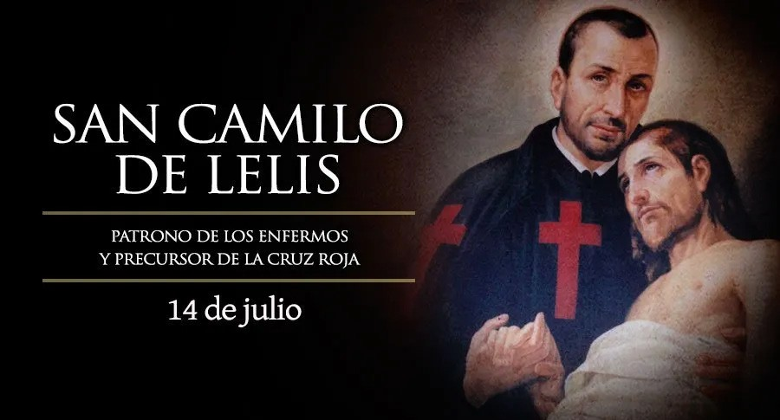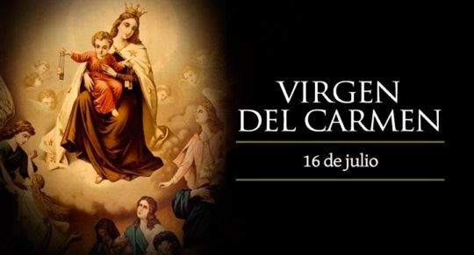
AGENDA
Lunes 12 | Martes 13 | Miércoles 14 | Jueves 15
Lunes de la XV sema- na del TO | Martes de la XV sema- na del TO  San Enrique | Miércoles de la XV semana del TO  San Camilo de Lelis | San Buenaventura
Viernes 16 | Sábado 17 | Domingo 18
Bienaventurada Vir- gen María del Monte Carmelo | Sábado de la XV semana del TO  Santa María en Sábado | Domingo XVI del TO | 